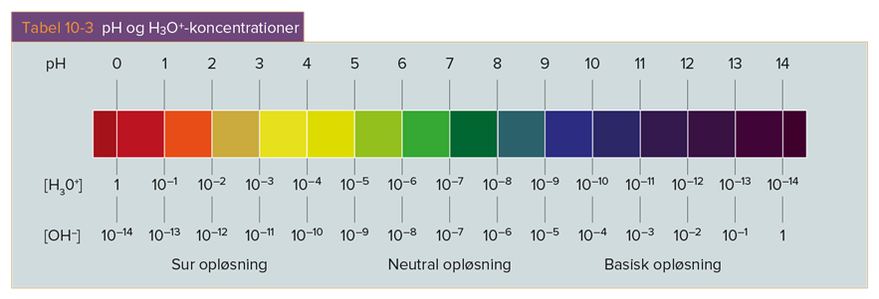Opgaver træning - opgave 6 s. 200

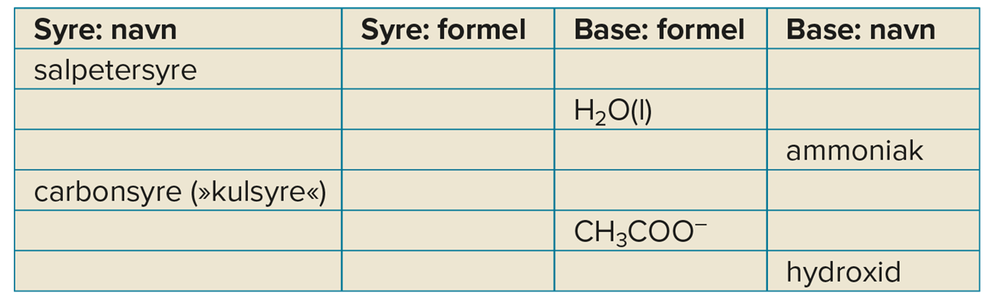

Problemløsning: Opgave 3 s. 201

